Открытый урок по математике.

Предмет: Математика |  |  |  | Школа: 104
Дата: 16.11.20 |  |  |  | ФИО учителя: Абдалиева Д.Э.
Класс: 4 |  |  |  | Количество  присутствующих: |  | Количество  отсутствующих:
Раздел (сквозная тема): |  |  |  | Раздел 3А. Решение задач на движение, урожайность. Природные явления
Тема урока: |  |  |  | Решение задач на зависимость между величинами. Круговая диаграмма.  Природа и человек
Цели обучения, которым посвящен урок: |  |  |  | 4.5.1.2** использовать при решении задач зависимость между величинами: производительность, время, затраченное на работу, выполненная работа/урожайность, площадь, масса урожая/скорость, время, расстояние;  4.5.1.1 моделировать задачу в виде чертежа, алгоритма, круговой диаграммы, графика;
Развитие навыков: |  |  |  | 5.1 Задачи и математическая модель
Языковые цели |  |  |  | Учащиеся могут:  объяснять ход решения задач, читать круговую диаграмму.  Предметная лексика и терминология:  Круговая диаграмма, взаимосвязанные величины.  производительность, время, затраченное на работу, выполненная работа/урожайность, площадь, масса урожая/скорость, время, расстояние.  Полезные выражения для диалогов и письма:  Обсуждение  Какие взаимосвязанные величины вы уже изучили?  Назовите формулы, которые вам понадобились.  Почему удобно использовать круговую диаграмму при решении задач?  Что показывают сектора диаграммы?  От чего зависит размер секторов (какой-либо связанной части данных)?  Письмо  Покажите данные задачи на диаграмме.  Начертите диаграмму и подпишите данные в тетради.
Критерии оценивания |  |  |  | Знает зависимости между величинами: производительность, время, затраченное на работу, выполненная работа/урожайность, площадь, масса урожая/скорость, время, расстояние.  Применяет знания о взаимозависимых величинах при решении задач.  Умеет моделировать задачу в виде чертежа, круговой диаграммы, графика.
Материал прошедших уроков: |  |  |  | Взаимосвязь величин, столбчатые диаграммы.
Ход урока:
Этапы урока | Запланированная деятельность на уроке |  |  |  |  |  | Ресурсы
0-1 мин | Создание положительного эмоционального настроя:  - Релаксация (под музыку звуков природы).  Закройте глаза, положите руки на колени, расслабьтесь и давайте мысленно перенесёмся в волшебный осенний лес. Полюбуемся красками золотой осени, поздороваемся с хозяевами и пожелаем им тепла и красоты. Остановимся. А так ли тихо в осеннем лесу? Послушайте, как шуршат падающие листья, шумит в ветвях ветерок, весело посвистывают синички. Мы спокойны, добры, приветливы, ласковы. А как пахнет в осеннем лесу? Вдохните глубоко этот горьковатый аромат! Лесной воздух отличается свежестью и чистотой.  - Глубоко вдохните и выдохните. Выдохните вчерашнюю обиду, злость, беспокойство, забудьте о них. Вдохните в себя свежесть осеннего утра, тепло солнечных лучей, чистоту рек. Я желаю вам крепкого здоровья, хорошего настроения, успехов, доброго отношения к себе и друг другу. Я посчитаю до 5 . На счёт «5» – вы откроете глаза. Окружающий вас мир – большое волшебное зеркало. И мы сумеем с вами увидеть и почувствовать всю красоту окружающей природы. |  |  |  |  |  | Эмоциональный настрой
Середина урока  2-5 мин  21-22 мин  23-28 мин  29-30 мин  31-37 мин  38-40 мин |  | 1.Актуализация жизненного опыта.  (К) Математический диктант:  1.Посчитай сумму 2 чисел: 45 и 60 и уменьши её на 4 десятка.  2. Посчитай разность между 330 и 220 и уменьши его на 50.  3. Найди частное от чисел 450 и 9.  4. Известна сумма чисел - 750 и первое слагаемое - 200. Чему равно второе слагаемое?  5. Известна разность между числами - 300 и уменьшаемое - 770. Чему равно вычитаемое?  6. Известно частное - 6 и делитель - 30. Чему равно делимое?  2. Вводное задание на подготовку к изучению нового.  (И) Вычисли, расположи ответы в порядке возрастания, и ты прочитаешь пословицу об урожае.  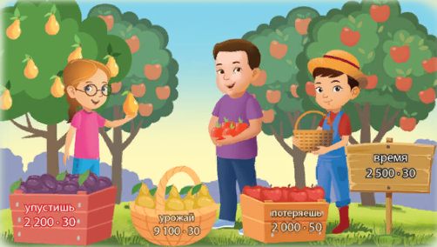  2 200 · 30 =  9 100 · 30 =  2 000 · 50 =  2 500 · 30 =  3.Постановка цели (проблемная ситуация). Вводное задание на подготовку к изучению нового.  (К) Работа с классом:  - Вырази величины в указанных единицах измерения.  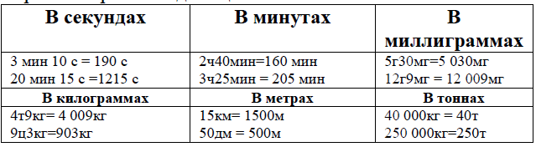  Запомни!!!  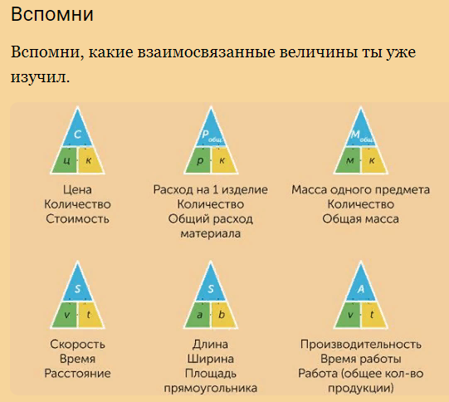  4.Работа по теме урока. Открытие нового.  (И) Самостоятельная работа.  Реши задачи. Запиши формулы, которые ты использовал.  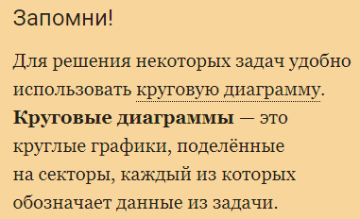  (И) Рассмотри диаграмму. Ответь на вопросы.  а) Каких дней в году больше всего?  б) Какую долю от общего числа дней в году занимают:  - солнечные дни?  - облачные дни?  - дни со снегом?  в) Сколько примерно дней в году стоит пасмурная погода?  г) Сравни количество дней в году с осадками (дождь, снег) и облачных дней без осадков.  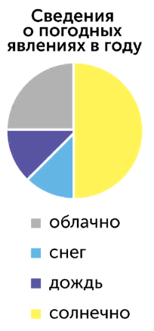  (К) Физминутка.  Раз – налево, два – направо,  Три – наверх, четыре — вниз.  А теперь по кругу смотрим,  Чтобы лучше видеть мир.  Взгляд направим ближе, дальше,  Тренируя мышцу глаз.  Видеть скоро будем лучше,  Убедитесь вы сейчас!  А теперь нажмем немного  Точки возле своих глаз.  Сил дадим им много-много,  Чтоб усилить в тыщу раз!  5.Первичное закрепление с проговариванием.  (П) Работа в парах. Математика в жизни.  Покажи на диаграмме данные задачи. Начерти в тетради диаграмму и подпиши данные. Реши задачу. На одной молочной ферме выпускают жидкую молочную продукцию в таких соотношениях: половину всей продукции составляет молоко. Четвёртую часть — кефир, одну восьмую — ряженка, и одну восьмую — сливки.  Если молока выпускают 60 литров, то сколько литров другой продукции делают на ферме?  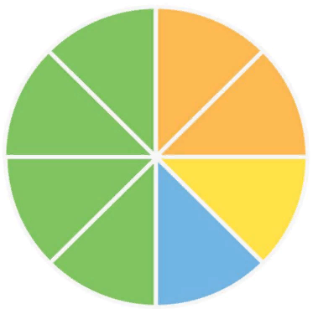  6.(И) Исследуй.  Нарисуй круговую диаграмму по задаче. Реши ее.  Огород имеет форму прямоугольника. Его длина 240 м. а ширина — в 4 раза меньше Одна четвёртая часть всей площади огорода занята помидорами, половина — картофелем, а другая четверть- огурцами. Какая площадь занята каждой культурой?  7.(Г) Работа в группах.  Реши устно и выполни проверку. Устрой с друзьями соревнование на быстроту и правильность решения примеров.  200 · 41 000 =  3200 · 20 000 =  27 000 : 900 =  36 000 : 60 =  1111 · 50 =  1122 · 200 =  72 000 : 9000 =  444 · 2000 =  12 300 · 20 =  3210 · 300 =  33 900 : 300 =  880 000 : 80 =  (К) Пальчиковая гимнастика.  Киска  В кухне нашей под столом  Стоит крынка с молоком.  (складываем из большого и всех остальных пальцев левой руки кружок)  К крынке кошка подошла  (“идем” указательным и средним пальцами правой руки)  Сверху сливки попила  (указательным пальцем делаем “лакающие” движения в кружке, изображающем горшок)  Глубже сунулась в горшок:  - Молочка напьюсь я впрок!  (засовываем палец глубже в кружок-горшок)  Что случилось? Ой-ой-ой!  Кошка крутит головой  (крутим головой)  Налакалась молочка –  Не уйти ей из горшка!  (пытаемся вытянуть палец из кружка)  С головы горшок не слез.  С ним и убежала в лес!  (топоча пальцами обеих рук по столу, показываем как кошка убежала)  (И) Творческая работа.  Придумай задачи по таблице. Составь по 2 обратные задачи к каждой из них.  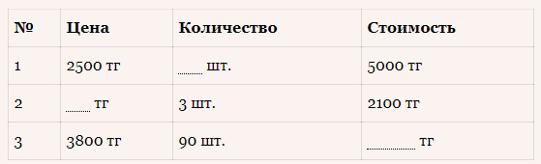 |  |  |  |  | Учебник  тетрадь  Учебник  Тетрадь  Учебник  Учебник  Доп. литература
Конец урока | Итог урока.  -Какую цель мы поставили на сегодняшнем уроке?  - Достигли ли мы этой цели?  - Какие затруднения были у вас на уроке?  - Что нужно сделать чтобы эти затруднения не  повторялись?  Рефлексия.  Предлагает оценить свою работу при помощи линейки  успеха. |  |  |  |  |  | Картинки к рефлексии.
Дифференциация |  |  | Оценивание |  |  |  | Межпредметные  связи
Мотивированные дети рассказывают по схеме о живой и неживой природе о взаимосвязи в природе |  |  | Формативное оценивание.  •Самооценивание по «Шкале трудности» в тетради.  - Взаимооценивание при работе в паре, группе классом  - Результаты наблюдения учителем качества ответов учащихся на уроке.  - Определение уровня усвоения навыка по (Творческая тетрадь) |  |  |  | - литература  - физическая культура  - самопознание  - познание мира
Рефлексия для учителя:
Важные вопросы
по уроку:
Итоговая оценка (с точки зрения преподавания и обучения)
Какие два момента были наиболее успешны?
Какие два момента улучшили урок?
Что я узнал из урока о классе и отдельных людях, что я расскажу на следующем уроке?

